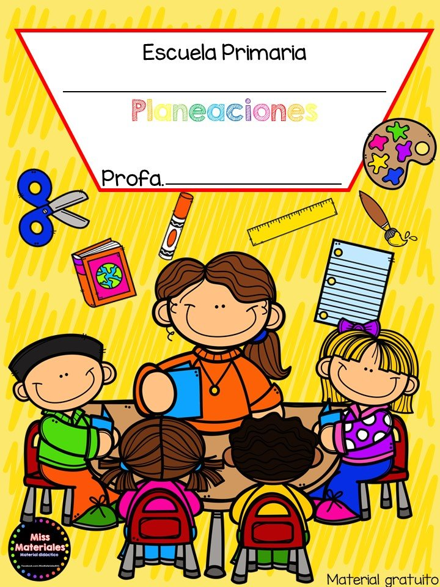

**Cuaderno de evaluación continua**

**3° “A”**

**Itzel Sarahid García Balderas**

EVALUACIÓN CONTINUA

**Alumno:** Janeth Esmeralda Jaquez Valdez **Fecha:** 9 de junio de 2021

|  |  |
| --- | --- |
| **Campo formativo/área de desarrollo: lenguaje y comunicación** | |
| Organizador curricular 1: literatura | Organizador curricular 2: producción, interpretación e intercambio de narraciones |
| Aprendizaje esperado: Narra historias que le son familiares, habla acerca de los personajes y sus características, de las acciones y los lugares donde se desarrollan. | |

|  |
| --- |
| Indicadores: |
| * Narra historias, cambia el final o alguna parte medular del cuento |
| * Habla acerca de los personajes y sus características |

|  |
| --- |
| Observaciones:  La alumna narro un final diferente en base al cuento que escucho, además lo compartió con sus compañeros |

|  |  |
| --- | --- |
| **Campo formativo/área de desarrollo: Educación física** | |
| Organizador curricular 1: competencia motriz | Organizador curricular 2: creatividad en la accion |
| Aprendizaje esperado: Propone distintas respuestas motrices y expresivas ante un mismo problemas | |

|  |
| --- |
| Indicadores: |
| * Selecciona acciones motrices |
| * Las basa en el reconocimiento de si mismo |

|  |
| --- |
| Observaciones:  Propone acciones motrices, las basa en el conocimiento de si misma y realiza el circuito que se le solicito, atiende consignas |

EVALUACIÓN CONTINUA

**Alumno:** Juan José Olaf García García **Fecha**: 09 de junio de 2021

|  |  |
| --- | --- |
| **Campo formativo/área de desarrollo: lenguaje y comunicación** | |
| Organizador curricular 1: literatura | Organizador curricular 2: producción, interpretación e intercambio de narraciones |
| Aprendizaje esperado: Narra historias que le son familiares, habla acerca de los personajes y sus características, de las acciones y los lugares donde se desarrollan. | |

|  |
| --- |
| Indicadores: |
| * Narra historias, cambia el final o alguna parte medular del cuento |
| * Habla acerca de los personajes y sus características |

|  |
| --- |
| Observaciones:  Con ayuda explica el final que el propone para la historia que se le solicito |

|  |  |
| --- | --- |
| **Campo formativo/área de desarrollo: Educación física** | |
| Organizador curricular 1: competencia motriz | Organizador curricular 2: creatividad en la accion |
| Aprendizaje esperado: Propone distintas respuestas motrices y expresivas ante un mismo problemas | |

|  |
| --- |
| Indicadores: |
| * Selecciona acciones motrices |
| * Las basa en el reconocimiento de si mismo |

|  |
| --- |
| Observaciones:  Selecciona acciones motrices las cuales basa en el conocimiento de si mismo, atiende indicaciones |

EVALUACIÓN CONTINUA

**Alumno:** Bazaldua Santander Janice **Fecha:** 09 de junio de 2021

|  |  |
| --- | --- |
| **Campo formativo/área de desarrollo: lenguaje y comunicación** | |
| Organizador curricular 1: literatura | Organizador curricular 2: producción, interpretación e intercambio de narraciones |
| Aprendizaje esperado: Narra historias que le son familiares, habla acerca de los personajes y sus características, de las acciones y los lugares donde se desarrollan. | |

|  |
| --- |
| Indicadores: |
| * Narra historias, cambia el final o alguna parte medular del cuento |
| * Habla acerca de los personajes y sus características |

|  |
| --- |
| Observaciones:  Con ayuda expresa el final del cuento que ella invento |

|  |  |
| --- | --- |
| **Campo formativo/área de desarrollo: Educación física** | |
| Organizador curricular 1: competencia motriz | Organizador curricular 2: creatividad en la accion |
| Aprendizaje esperado: Propone distintas respuestas motrices y expresivas ante un mismo problemas | |

|  |
| --- |
| Indicadores: |
| * Selecciona acciones motrices |
| * Las basa en el reconocimiento de si mismo |

|  |
| --- |
| Observaciones:  Selecciona acciones motrices y las realiza, en momentos atiende las indicaciones de la educadora |

EVALUACIÓN CONTINUA

**Alumno:** Evelin Nahomi Sánchez Romero **Fecha:** 09 de junio de 2021

|  |  |
| --- | --- |
| **Campo formativo/área de desarrollo: lenguaje y comunicación** | |
| Organizador curricular 1: literatura | Organizador curricular 2: producción, interpretación e intercambio de narraciones |
| Aprendizaje esperado: Narra historias que le son familiares, habla acerca de los personajes y sus características, de las acciones y los lugares donde se desarrollan. | |

|  |
| --- |
| Indicadores: |
| * Narra historias, cambia el final o alguna parte medular del cuento |
| * Habla acerca de los personajes y sus características |

|  |
| --- |
| Observaciones:  Con ayuda narra el final de la historia que ella invento, le cuesta un poco hablar ante sus compañeros pero luego expresa lo que quiere decir |

|  |  |
| --- | --- |
| **Campo formativo/área de desarrollo: Educación física** | |
| Organizador curricular 1: competencia motriz | Organizador curricular 2: creatividad en la accion |
| Aprendizaje esperado: Propone distintas respuestas motrices y expresivas ante un mismo problemas | |

|  |
| --- |
| Indicadores: |
| * Selecciona acciones motrices |
| * Las basa en el reconocimiento de si mismo |

|  |
| --- |
| Observaciones:  Propone distintas respuestas motrices y expresivas, atiende indicaciones por parte de la educadora |

EVALUACIÓN CONTINUA

**Alumno:** Zoe Angelique soto Guzman **Fecha:** 9 de junio de 2021

|  |  |
| --- | --- |
| **Campo formativo/área de desarrollo: lenguaje y comunicación** | |
| Organizador curricular 1: literatura | Organizador curricular 2: producción, interpretación e intercambio de narraciones |
| Aprendizaje esperado: Narra historias que le son familiares, habla acerca de los personajes y sus características, de las acciones y los lugares donde se desarrollan. | |

|  |
| --- |
| Indicadores: |
| * Narra historias, cambia el final o alguna parte medular del cuento |
| * Habla acerca de los personajes y sus características |

|  |
| --- |
| Observaciones:  La alumna narro un final diferente en base al cuento que escucho lo compartió con sus compañeros y escucho con atención el de sus compañeros |

|  |  |
| --- | --- |
| **Campo formativo/área de desarrollo: Educación física** | |
| Organizador curricular 1: competencia motriz | Organizador curricular 2: creatividad en la accion |
| Aprendizaje esperado: Propone distintas respuestas motrices y expresivas ante un mismo problemas | |

|  |
| --- |
| Indicadores: |
| * Selecciona acciones motrices |
| * Las basa en el reconocimiento de si mismo |

|  |
| --- |
| Observaciones:  Propone acciones motrices, las basa en el conocimiento de si misma y realiza el circuito que se le solicito, atiende consignas |